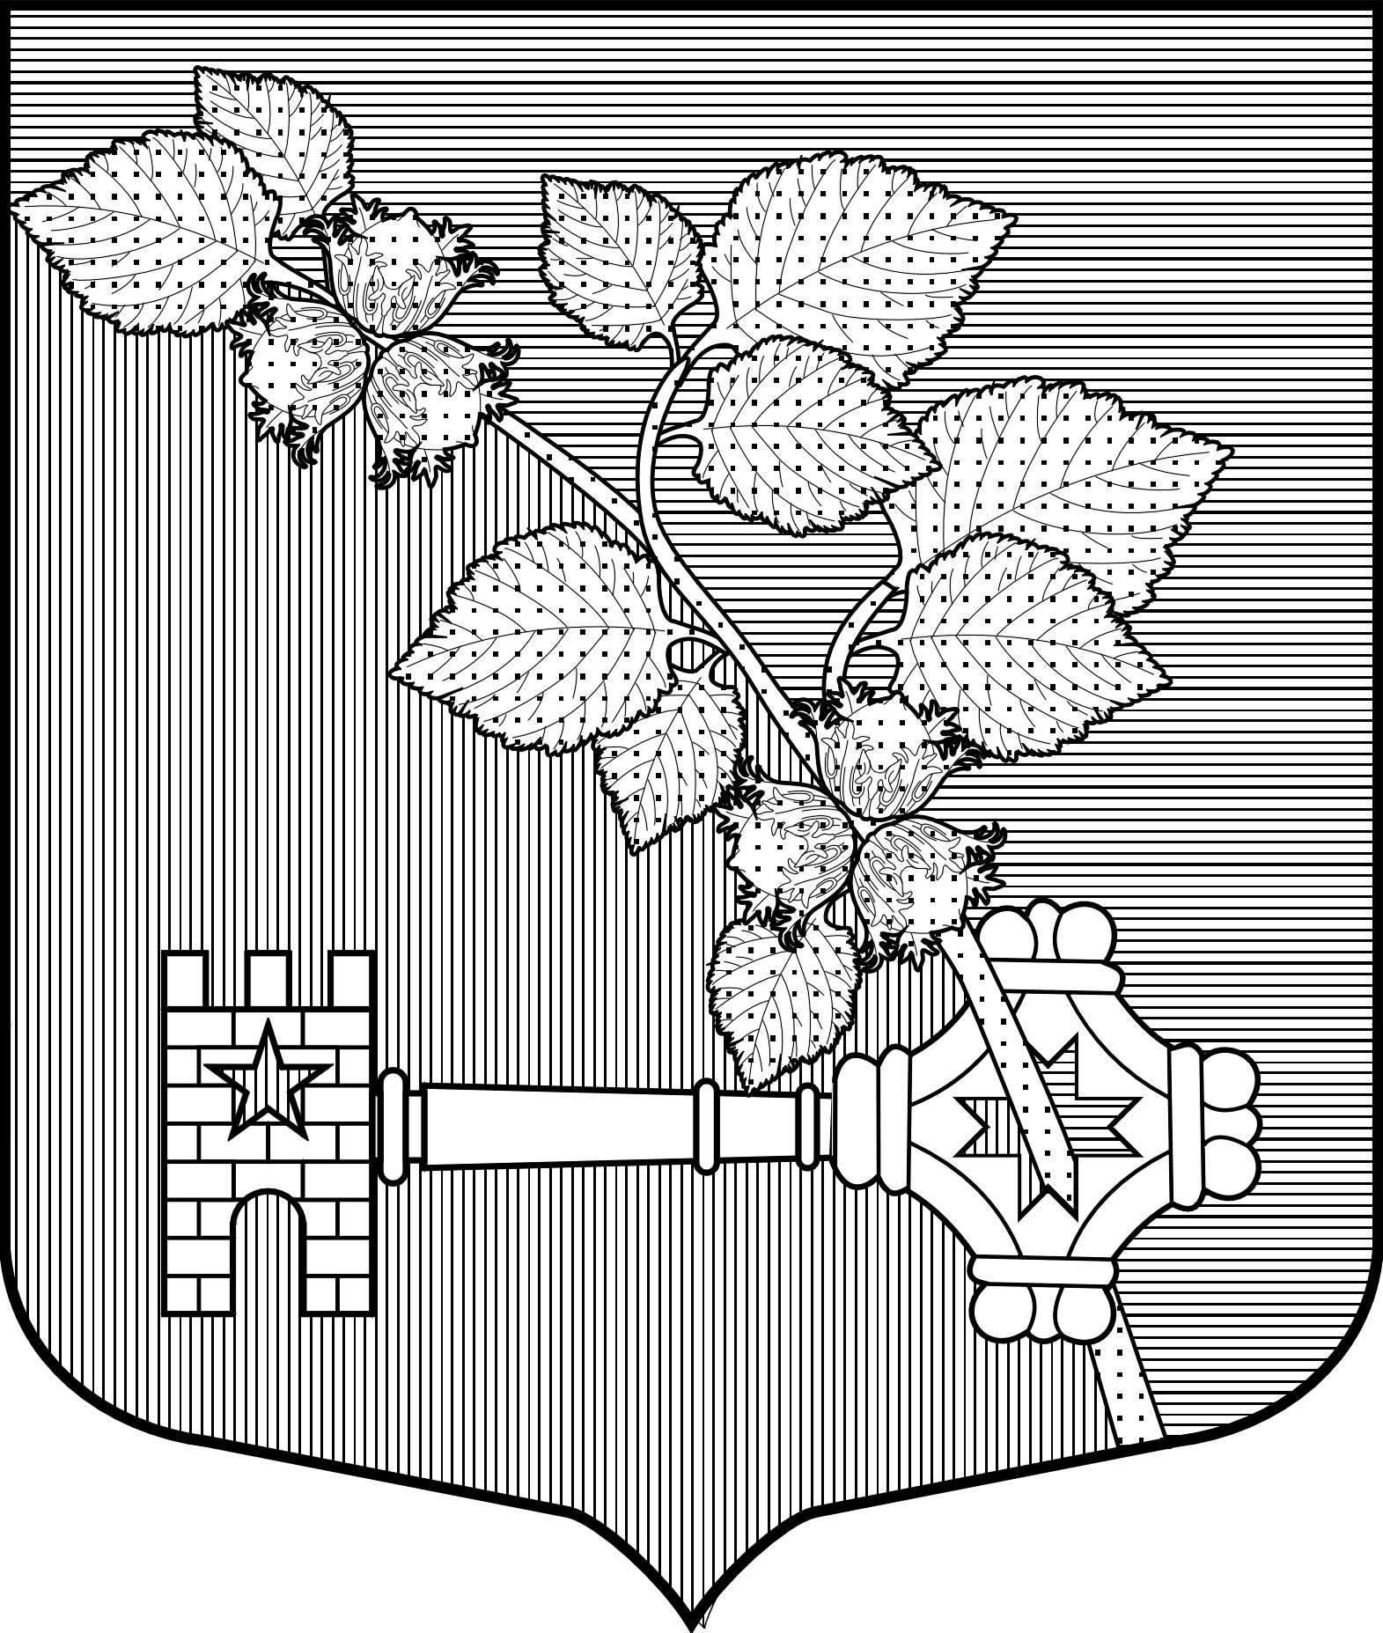

АДМИНИСТРАЦИЯ
Виллозского городского поселения
Ломоносовского района

ПОСТАНОВЛЕНИЕ № 672

гп. Виллози от «30» декабря 2019 г.

«Об утверждении муниципальной программы «Сохранение и развитие культуры и информационного (библиотечного) обслуживания на территории муниципального образования Виллозское городское поселение Ломоносовского муниципального района Ленинградской области на 2020-2022 годы»

В соответствии Федеральным законом «Об общих принципах организации местного самоуправления в Российской Федерации» от 06.10.2003 года № 131-ФЗ, в соответствии с Положением об администрации Виллозского городского поселения Ломоносовского района, Постановлением местной администрации от 14.10.2014 года № 304 «Об утверждении порядка разработки, реализации и оценки эффективности муниципальных программ муниципального образования Виллозское сельское поселение муниципального образования Ломоносовский муниципальный район Ленинградской области», в целях обеспечения конституционного права граждан на участие в культурной жизни, пользования учреждениями культуры, доступа к культурным ценностям и информационным ресурсам, для организации досуга, развития творческого потенциала, народного художественного творчества и обеспечения жителей услугами организаций культуры и библиотек на территории Виллозского городского поселения Ломоносовского района Ленинградской области

ПОСТАНОВЛЯЮ:

- Утвердить муниципальную программу «Сохранение и развитие культуры и информационного (библиотечного) обслуживания на территории муниципального образования Виллозское городское поселение Ломоносовского муниципального района Ленинградской области на 2020-2022 годы» согласно Приложению № 1 к настоящему Постановлению.
- Считать утратившим силу Постановление Главы администрации Виллозского городского поселения № 710 от 29.12.2017 года «Об утверждении муниципальной программы «Сохранение и развитие культуры и информационного (библиотечного) обслуживания на территории муниципального образования Виллозское городское поселение Ломоносовского муниципального района Ленинградской области на 2018-2020 годы» со всеми внесенными изменениями и дополнениями.
- Настоящее постановление подлежит обнародованию на официальном сайте муниципального образования Виллозское городское поселение и вступает в силу с 01.01.2020 года.
- Контроль за исполнением настоящего постановления оставляю за собой.

Глава администрации
Виллозского городского поселения С.В. Андреева

